附件一
合作學習教學設計教案(長者人權門診)
單元名稱 | 長者人權的圖像描繪 | 授課時間 | 110 年 9 月 28 日至110 年 10 月19 日
授課教師 | 施慧玲教授 | 學生人數 | 14
教材來源 | 自編 | 授課地點 | 共教302TEAL教室
教學目標 | A 長者人權相關知識  A1 認識長者人權議題中關懷、自我決定及尊嚴理念  A2 了解在高齡化社會中的長者人權議題  A3 何謂宅老人  B 生命經驗的敘事分析  B1 何謂敘事分析  B2 以敘事分析描繪的生命故事  B3 從生命故事省思長者人權的規範與實踐  C 培養社區關懷、團隊合作的素養與能力  C1 了解長者人權門診服務理念  C2 認識記憶保養班及互助家庭  C3 學習不同專業的團隊合作力
教學策略 | ■共同學習法 □團體探究法 □拼圖法  □學生小組成就區分法 □小組遊戲競賽法
分組情形 | ■異質分組 □隨機分組 □能力分組 (每組2人)
學習材料 | 電腦
評量方式 | 教師回饋
合作學習教學流程：
1.教師專業授課 2.分組進行小組討論3.發表及分享4.老師回饋與總結
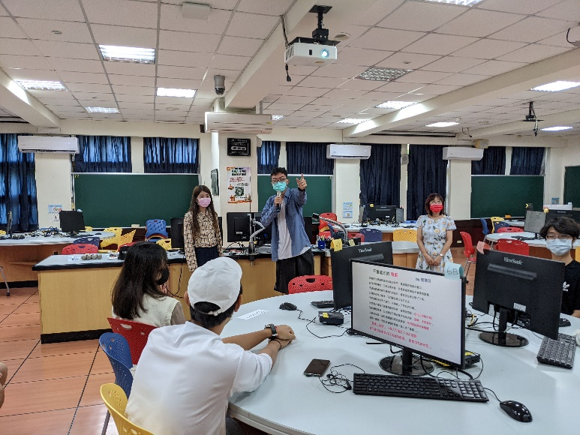
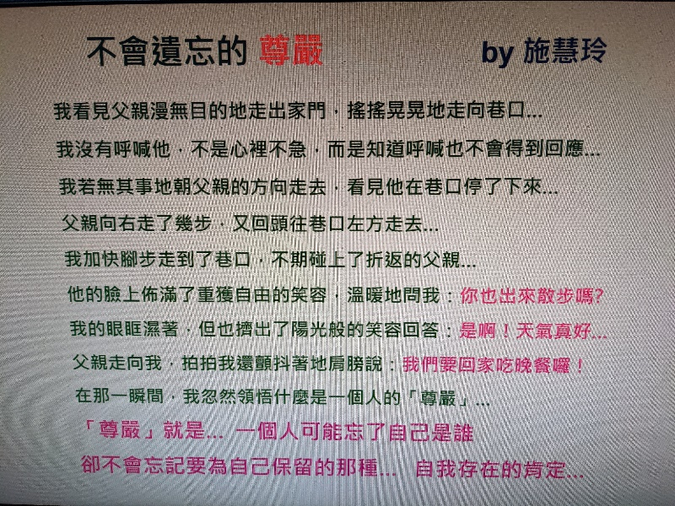
活動照片(最多2張)：

教學目標 | 教學活動 | 學習評量 | 時間(分)
A1  A2  A3  B1  B2  C1  C2  C3 | 活動：教師專業授課  - 講述長者人權相關議題，如宅老人  - 課程規劃：  - 從出現在日常的文字、影音觀察，並用「敘事分析」方式描繪長者人權圖像  - 小組討論學習團隊合作  - 實際參與社區據點進行服務學習  - 專家演講及業師指導  - 問題討論：  分享一篇敘事分析文章(見圖一)，老師提出問題—「聽完這篇短文後，有沒有某個讓你心裡悸動的點」 | 運用教室內設備紀錄課程內容，更詳細的整合資訊 | 120分鐘
A1  B1  B2  B3  C3 | 活動二：分組進行小組討論  - 同學自我介紹並描述對此堂課的想像，並以兩人一組進行討論(異質分組)  - 以問題導向學習的方式引導同學思考，各組同學在不同科系背景下交流討論 | 同學利用教室內的電腦設備對討論的內容做整理，除能妥善保存外也能提升學生學習和分享的效率 | 60分鐘
A1  B2  B3  C3 | 活動四：小組發表及分享  - 大部分同學保持對長者高度好奇心，期望能學習與長者溝通的能力  - 針對敘事分析文章，各組依序發表討論結果，分享在文章中所見的面向  - 小組間仔細聆聽，並對他組分享內容提出問題或討論 | - 訓練同學台風及表達能力  - 專心聆聽他人發表，並尊重彼此發言 | 50分鐘
A1  B3 | 活動：老師回饋與總結  - 老師運用敘事分析描繪長者尊嚴，討論文學背後所隱含的實際狀況，進一步講述與長者溝通的技巧，並分享在進行社區服務時，感知的經驗與學習  - 老師以「當一個人擁有自我存在的肯定時，才有他存在的生命價值。」做總結，並勉勵同學從文中長者的生命經驗，作為持續學習人生成長方向的借鏡。 |  | 40分鐘
【合作學習教學法】
1. 共同學習法
由 2 位以上學生組成異質團體，共同研讀一份學習材料，合力呈現學習或討論成果。此為最基本的模式，可應用在任何需分組進行活動的方案設計中。
2. 團體探究法
將活動單元分成幾個主題，全班每一小組負責一項主題，小組準備與研討所負責之主題，向全班其他小組報告，強調小組內的分工合作與共同分享團體努力的成果。此模式比較適用在活動材料較為龐大的情況。
3. 拼圖法
將相同學習材料分給各小組，各小組負責相同主題的成員先組成專家小組共同研究，再回原小組將其成果教給其他同學。此模式適合學習材料較具難度的活動單元，而且可以把合作範圍從小組內擴大到全班，是相當符合團體輔導精神與宗旨的方法。
4. 學生小組成就區分法
強調異質性的分組，透過教師先進行教學的呈現，之後小組成員相互幫助，以精熟學習目標。最後了解個別學生進步之情形，以作為小組績效之考量。此法強調組內同學需要協助其他成員進步，較適用在技能目標的達成上，例如使學生增進溝通技巧的活動單元。
5. 小組遊戲競賽法
活動方式是以遊戲競賽方式進行者皆屬之，為小組之間成就測驗的競賽，將各小組能力相當的人集中在同一競爭桌競賽。

